ΕΡΓΑΣΤΗΡΙΟ: Νόμος του ΗΟΟΚΕ
Καθηγητής:.............................. | Ημερομηνία:.............................. | Τάξη/Τμήμα: ................
Ονόματα Ομάδας: ...................................................... ........................................................

Θεωρητικές Πληροφορίες
- Ένα στερεό σώμα όταν δεχθεί δύναμη είτε κινείται είτε παραμορφώνεται. Όταν παραμορφώνεται αλλάζει το μέγεθος του ή το σχήμα του.
- Όταν καταργηθεί η δύναμη το στερεό μπορεί είτε να επανέλθει στην αρχική του μορφή και τότε ονομάζουμε την παραμόρφωση ελαστική είτε αν δεν επανέλθει στην αρχική του μορφή, ονομάζουμε την παραμόρφωση πλαστική (έχει υποστεί μια μόνιμη παραμόρφωση).
- Τις ελαστικές παραμορφώσεις που παθαίνουν τα στερεά σώματα περιγράφει ο νόμος του Hooke, τον οποίο θα ελέγξουμε πειραματικά.

Στόχοι
- Να ελέγξετε πειραματικά αν η επιμήκυνση ενός ελατηρίου είναι ανάλογη της δύναμης που την προκαλεί.
- Να υπολογίζετε τη σταθερά του ελατηρίου
- Να κατασκευάζετε και να χρησιμοποιείτε δυναμόμετρο.

Διαδικασία
- Συναρμολογούμε τη διάταξη του Σχήματος 1. Με ένα κομμάτι χάλκινου σύρματος κατασκευάζω ένα δείκτη και τον προσαρμόζω στο ελεύθερο άκρο του ελατηρίου ώστε να μετρώ με ακρίβεια το μήκος του ελατηρίου στη μετροταινία.
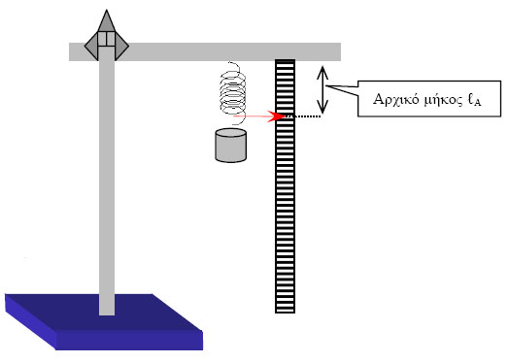  Αρχικό Μήκος ℓ_{A}  Σχήμα 1 | 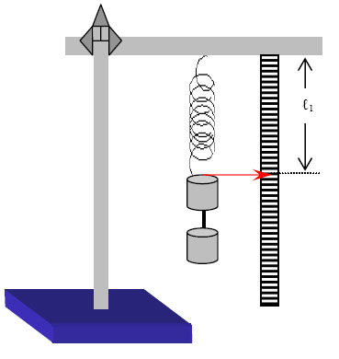  ℓ₁  Σχήμα 2

- Κρεμάμε στο ελεύθερο άκρο του ελατηρίου ένα βαρίδι (100g – 150g) ώστε να ανοίξει μερικά εκατοστά. Το μήκος αυτό του ελατηρίου με το βαρίδι κρεμασμένο ονομάζουμε αρχικό μήκος ℓ_{A}=………...
- Προσθέτω βαρίδι μάζας 50g και μετρώ το Μήκος ℓ στη μετροταινία (Σχήμα 2).
- Επαναλαμβάνω τη διαδικασία 5 – 6 φορές ακόμη και συμπληρώνω τον παρακάτω πίνακα.

Α/Α | Μάζα  m (g) | Δύναμη*  F (Ν) | Μήκος  ℓ (cm) | Επιμήκυνση  Δℓ = ℓ - ℓ_{Α} (cm) | Σταθερά Ελατηρίου (N/cm)
1
2
3
4
5
6

*Για τον υπολογισμό της δύναμης χρησιμοποιήστε τον τύπο: Βάρος = Μάζα (σε Kg) ∙ 10

- Παρατηρείστε προσεκτικά τις στήλες “Δύναμη F” και “ Επιμήκυνση Δℓ”. Τι ποσά εκτιμάτε ότι είναι (προσεγγιστικά) η επιμήκυνση και η δύναμη που ασκείται στο ελατήριο;
………………………………………………………………………………………………………………………….
………………………………………………………………………………………………………………………….
………………………………………………………………………………………………………………………….

- Να κατασκευάσετε το διάγραμμα F - Δℓ για τις μετρήσεις που βρήκατε

- Ποια μορφή έχει η γραφική παράσταση F - Δℓ. Τι ποσά εκτιμάτε τώρα ότι είναι η επιμήκυνση και η δύναμη που ασκείται στο ελατήριο;
………………………………………………………………………………………………………………………….
………………………………………………………………………………………………………………………….
- Η κλίση (ονομάζεται σταθερά του ελατηρίου) της γραφικής παράστασης παριστάνει το λόγο: (1). Eίναι σταθερός ή αλλάζει όταν κρεμάμε στο ελατήριο διαφορετικές μάζες; .................... .
Αν λύσετε την σχέση (1) ως προς F θα έχετε τη σχέση F = ................. που είναι ο νόμος του Hooke.
- Αφαιρέστε τα βαρίδια από το ελατήριο αφήνοντας μόνο το αρχικό με το οποίο ανοίξατε το ελατήριο και κρεμάστε ένα σώμα άγνωστου βάρους. Μπορείτε να βρείτε το βάρος του βιβλίου Φυσικής;
………………………………………………………………………………………………………………………….
………………………………………………………………………………………………………………………….
………………………………………………………………………………………………………………………….
- Για να κάνουμε πιο εύκολη τη διαδικασία μέτρησης των δυνάμεων, κατασκευάσαμε το δυναμόμετρο. Πώς λειτουργεί και πώς βαθμονομείται ένα δυναμόμετρο;
………………………………………………………………………………………………………………………….
………………………………………………………………………………………………………………………….
………………………………………………………………………………………………………………………….
………………………………………………………………………………………………………………………….
………………………………………………………………………………………………………………………….

